​一个洋法官，走了……

原创 有里儿有面 [有理儿有面](javascript:void(0);)

**有理儿有面**

微信号 youli-youmian

功能介绍 你说是不是

2021-06-09[原文](https://mp.weixin.qq.com/s?__biz=Mzg3MjEyMTYyNg==&mid=2247531828&idx=1&sn=bd8b491f1f5dffd2b0bfdfbdefd05581&chksm=cef62941f981a057c7c90ec5eb5de6a9389ed70f2be1bb1d41442e391b1497ab29d4a4b8e7fc&scene=27#wechat_redirect&cpage=35) 发表于

收录于合集





**全文共2721字，图片8张，预计阅读时间为7分钟。**

**文章首发于“有理儿有面”（youli-youmian），欢迎大家在朋友圈和微信群转发。**

**公众号及其他平台转载请在后台留言。**



▼

上来就说个“悲伤”的消息。

英国《泰晤士报》报道，英国法官何熙怡，将于7月底离任香港终审法院非常任法官。成为继澳大利亚籍法官施觉民后，第二位离任的香港海外非常任法官。

听到这消息，有理哥忍不住就想为这位老太太点根蜡烛：你老人家，怎么说走就走了呢……

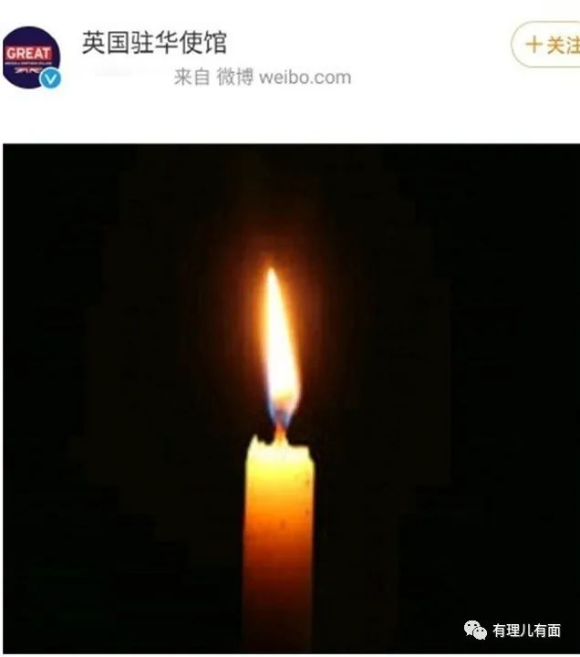

报道称，原因是何熙怡对《香港国安法》有各种疑问未解，包括陪审团如何运作。其在会议中承认，对于《香港国安法》如何运作至今仍属未知，存在各种疑问（The jury is out on how they will be able to operate the new national security law. There are all sorts of question marks up in the air.）。她认为，其他海外法官会继续关注香港情况。

香港司法机构4日确认，何熙怡以“私人原因”在任满后不再续约，并于7月29日离任。

原来是到期了不续约，不是主动辞职。

但《泰晤士报》在报道中也说，何熙怡不愿续约，还有个未知何时能有班机赴港的原因，也就是就算继续干，也不知道什么时候能来香港。

唉，在你们那个没有5G的国家，视频会议确实有难度，理解，理解。

不过报道最后还是强调，何熙怡高度关注国安法，对其运作有众多疑虑未解，就差直接说出来何熙怡就是被国安法逼走的。

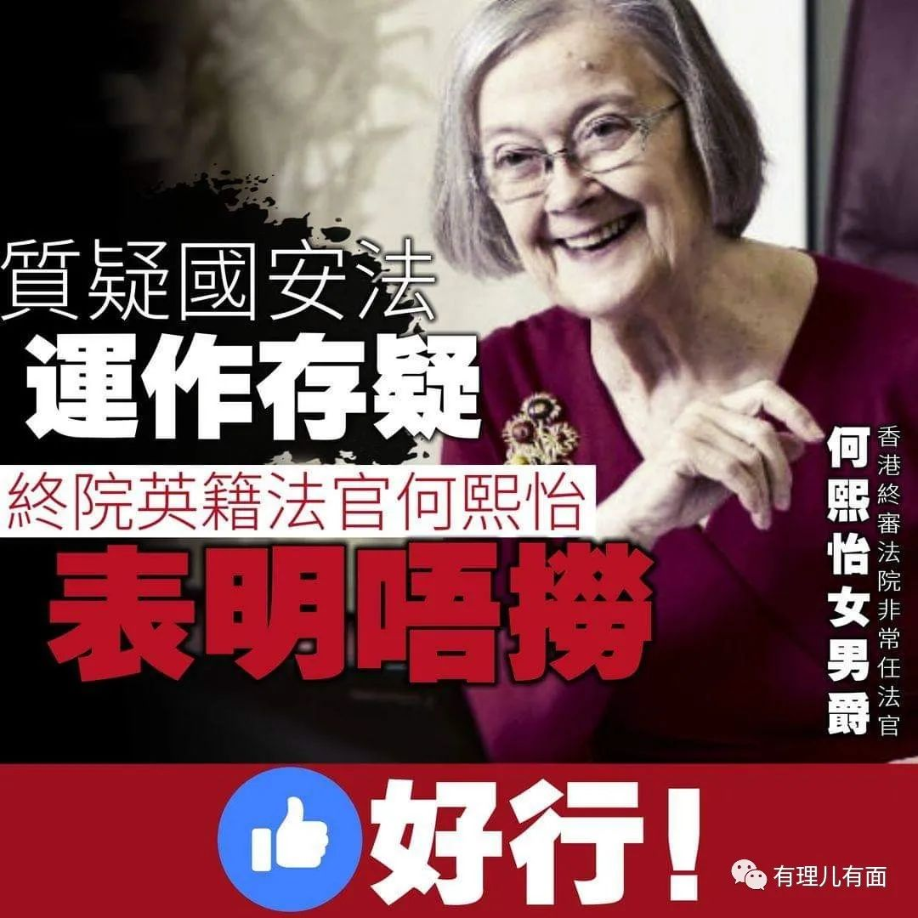

何熙怡是个什么人呢？

何熙怡是她自己起的中文名，类似我们学英语时，给自己起个英文名。她中文全称叫“列治文的何熙怡女男爵”，听名字就知道爵位是男爵，她出生于英国约克郡的利兹，现年76岁，在英国属终生贵族。2017年9月起出任英国最高法院院长，丈夫为Julian Farrand博士是御用大律师，他们有4名子女及7名孙子女。

看到没，老婆当院长，老公当律师，这官司还怎么打？嘻嘻，人家海洋法系这叫不干涉司法独立，说不得，说不得。

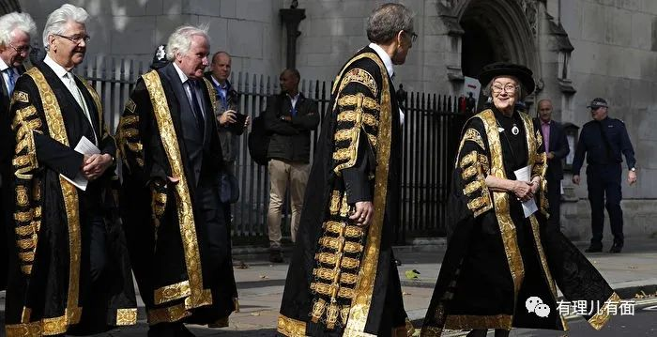

何熙怡于2004年任英国上议院常任上诉法官，是历届唯一一位获得任命的女性。2009年，她与其他上院法官一同过渡到新成立的英国最高法院，并于2013年至2017年担任副院长。2018年7月30日，就任香港终审法院非常任法官。

她一个英国官员，怎么就能来中国的土地上当法官？

洋法官站在自身政治立场偏颇判案，造成对香港的危害，有理哥已经多次分析过了，这里不再赘述。但要理解，这些洋法官的存在，按照目前香港法律，是合理合法的。

因为根据《香港基本法》第九十二条，香港特别行政区的法官和其他司法人员，应根据其本人的司法和专业才能选用，并可从其他普通法适用地区聘用。据港府通告，现时香港终审法院共有13名来自海外的非常任普通法地区法官，9名来自英国、3名来自澳大利亚及1名来自加拿大。

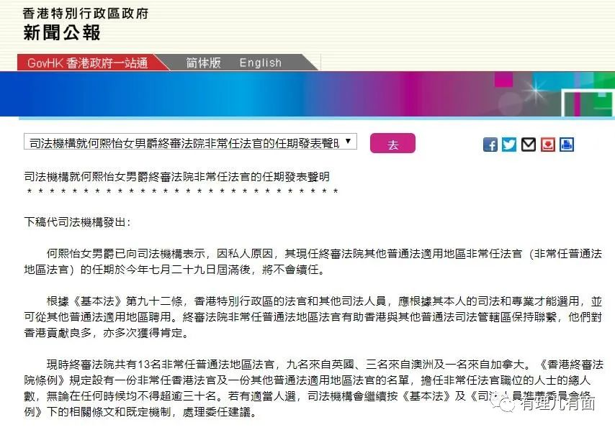

香港回归前后，国家考虑到香港的社会稳定，并将长期成为中国面对西方世界的“窗口”，于是在《基本法》制定时，允许聘请外籍法官。

但是允许，不是必须。在回归后的实践中，这种允许就慢慢被滥用了。

2017年时，时任香港律政司司长袁国强就说，终审法院的所有海外非常任法官都是名声显赫的法官，如果香港法院并不享有司法独立，又或是法官们在审理案件时会受到干预，这些知名法官一定不会接受邀请担任终审法院的法官。换言之，他们必定是对香港的法治和司法独立有莫大的信心，才会接受邀请。

在当时的香港法律体系内，是以请到洋法官为荣的。当然支付点工资，就自然不在话下。

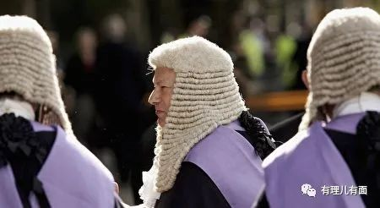

但怎么都是反华的“五眼联盟”国家的法官？海洋法系国家还包括菲律宾、巴基斯坦呢，怎么没见巴基斯坦法官？这是嫌贫爱富？

既成事实不合理，走下去就会出问题。果不其然到了2019年，在美西方煽动下，香港黑暴肆虐，这时候对黑暴纵容的洋法官就弊端凸显。

为了拨乱反正，2020年香港实施了《香港国安法》，这部有效为香港止暴制乱的法律，却让“自由”惯了的洋法官，觉得非常不舒服。

于是就有了英国法院威胁不向香港派法官，已到期英国、澳大利亚法官不再“续约”，要用这种手段让他们培养的香港“法律人才”失去粑粑的爱，从而反感《香港国安法》。《泰晤士报》今年3月15日就曾发表文章，呼吁在港的英籍法官应该一齐辞职，用这种手段来“制裁”实施了国安法的香港。

这方法有效吗？对乱港派当然有效，他们认为何熙怡的离任会引发多米诺骨牌效应，甚至忧虑影响外国对香港司法独立的信心。

曾任大律师公会主席的乱港派大律师梁家杰就说，他2018年拜访英国时，就听说英国有呼吁法官不再来香港担任法官审案，他当时力劝英国不要这样做，因为这等同为香港的司法制度颁下“死亡证”。结果3年后，已有的英国法官决定不来。自称希望将香港法治承传下去的梁家杰妄指，对香港司法制度今日落得如斯下场，感到非常悲哀。

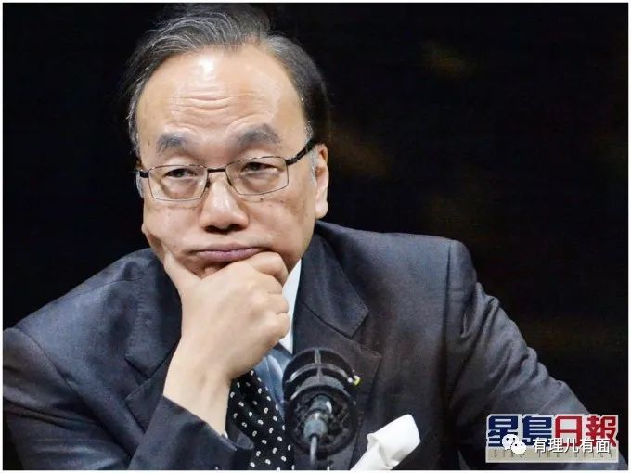

既然乱港派“非常悲哀”，说明这事做对了！

毛主席说：宜将剩勇追穷寇，不可沽名学霸王。对香港的司法体制，就该进一步拨乱反正！

6月7日，香港立法会资深司法任命建议小组召开会议，本身是律师的爱国议员何君尧就批评目前的聘任“五眼联盟”法官制度。

其表示目前终院开庭须要4名常任法官加上1名非常任法官的规定是“自我设限”，质疑为何主要依赖“五眼联盟”法官出任非常任法官，而不考虑其他普通法地区的法官。他批评香港向来信奉的西方国家在反对修订《逃犯条例》示威后包庇香港逃犯，每次都颠倒黑白，若再依赖“五眼联盟”法官出任非常任法官会构成风险，认为政府在宪制上要居安思危。他又指曾有法官公开批评《香港国安法》，故认为委任法官必须考虑政治问题，绝不能忌讳不谈。



会上议员梁美芬亦指《基本法》允许邀请其他普通法地区的法官审判，而香港海外非常任法官主要来自英国，但英国、澳大利亚等地的政客经常公开给予当地司法人员政治压力。也就是说，这些法官根本没法做到司法独立，始终在“五眼联盟“授意和压力下，判决香港的案子。如果要聘请外国法官，建议增加来自其他普通法地区的法官，例如新加坡、马来西亚等，也建议增加本地非常任法官数目。

议员周浩鼎则批评“五眼联盟”过往在各方面打压中国，部分海外法官早已作政治表态，在聘请非常任法官时要先充分了解法官的背景，又批评何熙怡是利用辞职抹黑香港。周强调司法人员不应卷入政治，或配合当地政客的行动。

洋法官的危害，正常人已经看到了，立法会也提出了改革司法的呼声。希望香港各级司法部门也认清现实情况，不要再对殖民地时代洋大人的爱恋恋不舍。在“邀请”法官的问题上，不要再盲从美西方的虚名，更应该多一些为香港的福祉考虑。

虽然以前跪下过，但是现在，是时候站起来，挺直腰杆子做个堂堂正正的中国人了。

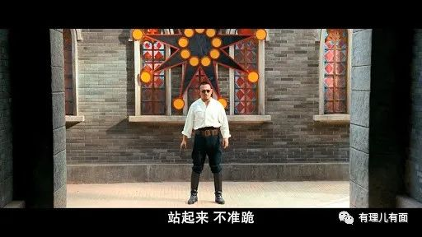

**图片来自网络**





**关注公众号：**

**有理儿有面**

**理   性｜   揭   秘｜   探   讨**







有里儿有面

**微信扫一扫赞赏作者** **赞赏**

已喜欢，对作者说句悄悄话

取消

**发送给作者**

**发送**

最多40字，当前共字

 人赞赏

上一页 1/3 下一页

长按二维码向我转账

受苹果公司新规定影响，微信 iOS 版的赞赏功能被关闭，可通过二维码转账支持公众号。

### 精选留言

用户设置不下载评论